25. 12. 2023
Finanční bilance: Letošní rok Češi zakončují optimističtěji než loni. Rok 2024 vidí ještě nadějněji
- Téměř třetina lidí hodnotí rok 2023 jako finančně úspěšný, 41 % jako dobrý
- Opasky si letos utahovalo o 13 % méně lidí než loni. Jako vyloženě špatný hodnotí letošní rok 5,5 % Čechů
- Za finančně nejnáročnější období roku polovina lidí označila léto a letní prázdniny. Čtvrtina pak období před Vánoci a koncem roku
- 41 % lidí očekává, že na tom bude příští rok finančně stejně nebo lépe. Obavy má čtvrtina, což je o 31 % méně než loni

I navzdory náročným finančním zkouškám, které rok 2023 Čechům přinesl, zavládá při zpětném ohlédnutí spíše optimismus. Vyplynulo to z prosincového průzkumu Provident Financial. Za finančně úspěšný hodnotí letošní rok o 10 % lidí více než rok předtím. Méně lidí zároveň letos škrtilo opasky či sahalo do úspor. V meziročním srovnání o polovinu více lidí investovalo a o čtvrtinu více si půjčilo. Nejnáročnějším obdobím z hlediska financí bylo pro polovinu lidí léto. Ve srovnání s loňskem do nového roku letos více lidí vstupuje s pozitivním výhledem. Obavy ze zvládnutí finanční situace má na přelomu roku o třetinu méně Čechů než loni.
Recept, jak ustát náročné časy? Lidé začali více spořit i investovat
Nálepku „finančně úspěšný“ roku 2023 přidělilo 27,3 % lidí, což je o 10 % více než loni. 20 % lidí přitom letos zvládlo vytvořit úspory, 7,3 % lidí dokonce investovalo. O 13 % méně lidí muselo ve srovnání s rokem 2022 výrazněji šetřit či sahat do úspor. „Aktuální ekonomická situace staví většinu lidí v České republice do pozice, kdy musí pečlivě promýšlet každý finanční krok, uskromnit své i rodinné potřeby a zároveň vytvářet určitý finanční polštář. I naše letošní průzkumy potvrzují, že lidé ke svým financím přistupují mnohem střízlivěji, daří se jim spořit a zvažují zejména investice, které přináší dlouhodobější užitek a hodnotu. Češi si zkrátka za těch pár let postupně nacházejí cestu, jak zvládat i finančně náročné časy a jsou na této cestě čím dál tím úspěšnější. Odtud zřejmě také plyne větší optimismus, s nímž lidé letošní rok uzavírají,“ uvádí Petr Javůrek, hlavní finanční analytik Provident Financial.

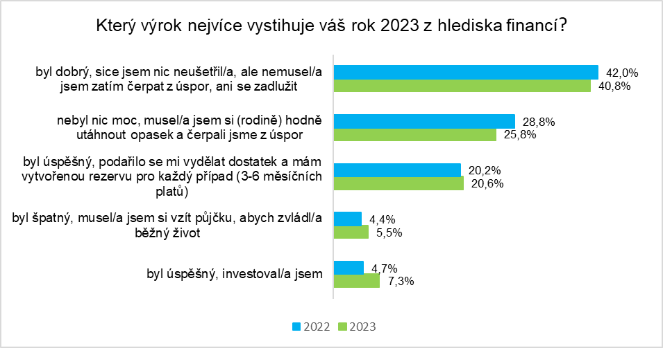
Nejnákladnější bylo léto, s krizemi pomohla rodina i půjčky
Meziročně ubylo také lidí, kteří se během roku museli vyrovnávat s náročnou finanční situací. Je jich o 5 % méně než loni. V případě problémů se i letos lidé nejčastěji obraceli na rodinu. O 18 % lidí více letos finanční problémy řešilo půjčkou. Průzkum se poprvé zaměřil také na finančně nejnáročnější období roku. Tím bylo pro polovinu z těch, kteří v průzkumu časové období uvedli, léto a letní prázdniny. Čtvrtina jako finančně nejnapjatější uvedla předvánoční období a konec roku. „Je celkem pochopitelné, že finančně nejnáročnějšími jsou pro lidi období spjatá s většími náklady, jako jsou například výdaje na letní dovolenou, dětské tábory nebo nákup vánočních dárků. Právě přelom roku je ale zároveň ideálním obdobím, jak zkusit všechny náklady na nadcházející rok naplánovat, rozložit či umenšit. Zatímco s pokrytím letních aktivit může pomoci příspěvek od městské části či neziskové organizace, nákup vánočních dárků je možné rozložit do několika podzimních měsíců,“ radí Petr Javůrek.
Méně Čechů letos osekávalo výdaje. Rok 2024 vidí ještě nadějněji
Větší finanční jistota se v letošním roce odrazila i v menší potřebě krátit některé výdaje. Zatímco loni se častěji šetřilo na běžných výdajích a nákladech na zábavu, letos tyto položky lidé osekávali méně. Zatímco třeba na výdajích za potraviny či oblečení loni šetřila více než polovina Čechů (57 %), letos těchto lidí bylo o 13 % méně. Ve srovnání s předchozím rokem Češi naopak aktivněji vyhledávali další možnosti přivýdělku (14,8 %) a více rušili finanční produkty (12 %). Stejně jako závěr letošního roku se nese na větší vlně optimismu i vstup do toho nadcházejícího provázejí spíše pozitivní očekávání a naděje. Čtvrtina lidí přitom očekává podobnou finanční situaci jako letos. 15,3 % Čechů odhaduje, že se bude mít příští rok dokonce lépe. Obavy z toho, jak rok 2024 zvládne, má o třetinu méně lidí než loni (24,8 % v roce 2023 vs. 32 % v roce 2022).
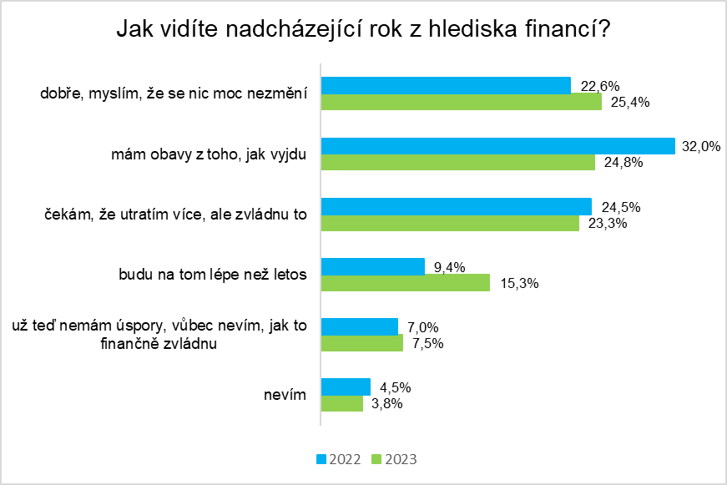
O průzkumu
Průzkum pro společnost Provident Financial provedl na reprezentativním vzorku populace 1033 lidí Instant Research / IPSOS v prosinci 2023.

O společnosti Provident
Společnost Provident Financial s.r.o. působí na českém trhu již více než 25 let a od vstupu na trh poskytla úvěr už miliónu klientů. Za transparentních podmínek nabízí hotovostní i bezhotovostní půjčky, které jsou bezúčelové, bez ručitele a bez skrytých poplatků. V rámci značky Creditea Provident nabízí také revolvingový typ úvěru. V České republice zajišťuje zázemí společnosti 400 zaměstnanců a na 600 obchodních zástupců. Provident je členem České leasingové a finanční asociace, Asociace poskytovatelů nebankovních úvěrů (APNÚ), patronem Britské obchodní komory a díky své odpovědné péči o zaměstnance a pracovní podmínky je opakovaným držitelem evropského ocenění Top Employer a signatářem Charty diversity. Provident je také iniciátorem projektu Neviditelní, který vznikl v roce 2020 s cílem upozornit veřejnost na důležité celospolečenské téma a zlepšit životní podmínky Neviditelných. www.provident.cz, www.creditea.cz, www.neviditelni.org

O skupině International Personal Finance
Mezinárodní skupina International Personal Finance (IPF), mateřská společnost českého Providentu, vznikla v roce 2007 oddělením od britské společnosti Provident Financial plc. Ta působí ve Velké Británii již od roku 1880. IPF pod obchodním označením Provident v současnosti působí v 9 zemích světa: v České republice, Polsku, Maďarsku, Rumunsku, Litvě, Lotyšsku, Estonsku, Austrálii a v Mexiku. Prostřednictvím své sítě 16 700 obchodních zástupců poskytuje služby 1,7 milionům zákazníků a zaměstnává skoro 7 000 lidí. IPF je kotována na londýnské burze cenných papírů od svého vzniku (IPF.L).
www.ipfin.co.uk

